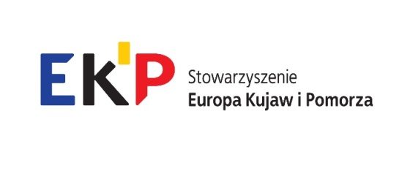

Europejski wymiar bezpieczeństwa lokalnego
seminarium

6 grudnia 2017 r.
Miejsce | Hotel Mercure, Toruń  Józefa Ignacego Kraszewskiego 1/3
Prowadzący | Adam Banaszak - wprowadzenie: Unijne narzędzia wsparcia władz lokalnych po wystąpieniu katastrof naturalnych
15:45 | Rejestracja uczestników
16:00 | Wystąpienia:  Dr Eugeniusz Suwiński KJ TSW w Toruniu – Edukacja dla bezpieczeństwa  Dr Sławomir Sadowski UKW w Bydgoszczy - Lokalny wymiar bezpieczeństwa  Prof. dr hab. Grzegorz Górski – Społeczno-polityczny wymiar współczesnego bezpieczeństwa  Mikołaj Bogdanowicz Wojewoda Kujawsko-Pomorski - Działania administracji w trakcie i po katastrofach naturalnych  Piotr Całbecki Marszalek Województwa Kujawsko-Pomorskiego - Rola władz regionalnych we wsparciu lokalnych społeczności w sytuacjach kryzysowych
18:00 | Zakończenie spotkania
Przed seminarium zapraszamy uczestników na lunch, który odbędzie o godz. 15.00.

